外强内弱 棕榈油区间震荡
锦泰期货有限公司 胡启雷
一、棕榈油市场行情回顾
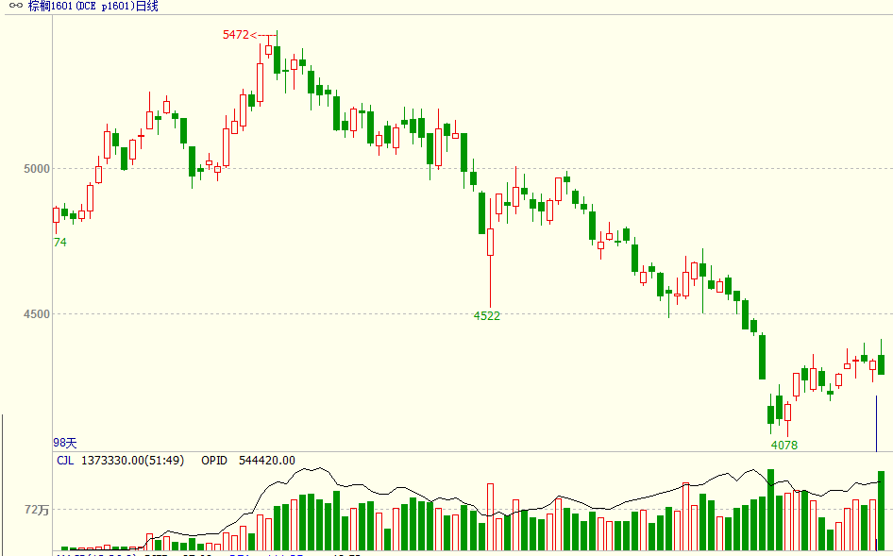
大连棕榈油1601

大连棕榈油自6月份反弹见顶，持续下跌了3个月，国内宏观经济不佳、油脂需求不旺以及进口量的增长共同打压价格。同期，马来西亚棕榈油期价也维持弱势，产量的提升和原油价格的疲软都形成利空。不过，9月份以来，在原油价格上涨的支撑下，马来西亚棕榈油价格大幅走强，带动大连棕榈油也走出一波反弹行情。

二、棕榈油基本面分析
1、马来西亚棕榈油供应情况
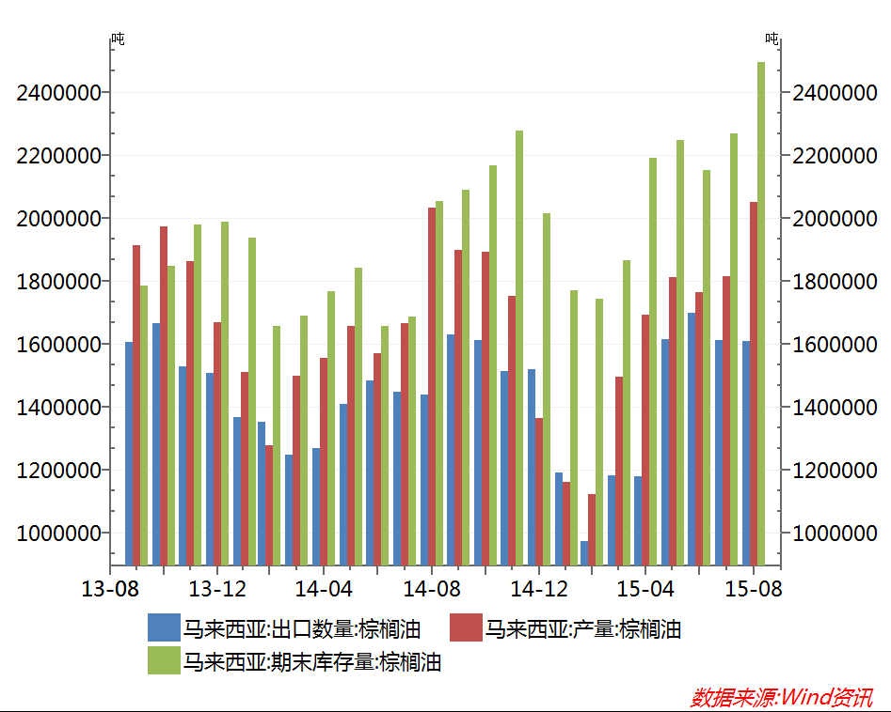
马来西亚棕榈油月度产量、出口量、库存量

马来西亚棕榈油局（MPOB）公布的数据显示，8月份马来西亚棕榈油产量为205万吨，较7月份的产量增长24万吨；8月份马来西亚棕榈油出口160万吨，较上月减少1万吨；8月底马来西亚棕榈油库存249万吨，环比增长10%。从数据来看，马来西亚棕榈油库存明显上升，产量的增加是主要原因。产量方面，棕榈油进入季节性增产周期，虽然今年厄尔尼诺现象对棕榈油产量或有一定影响，但目前还不明显。出口方面，8月份马来西亚棕榈油出口量较上月持平，但高于去年同期，据船运调查机构ITS发布的报告显示，马来西亚9月1-10日出口棕榈油517,600吨，较上月同期的498,993吨增加3.7%。

2、国内棕榈油进口及消费情况
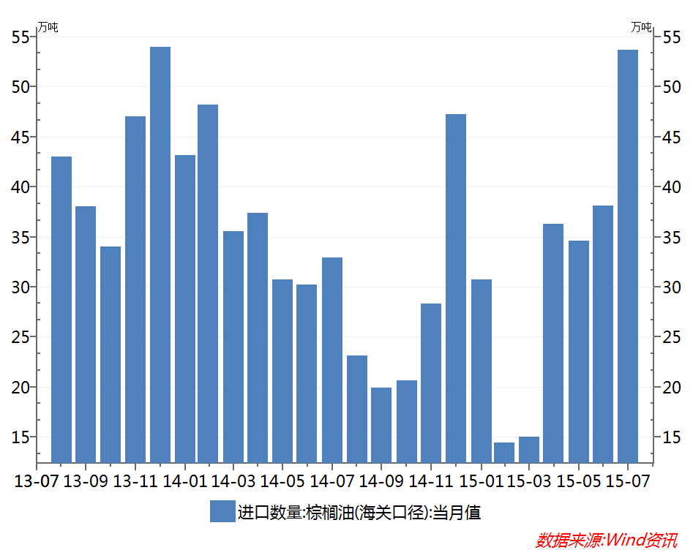
国内棕榈油月度进口量

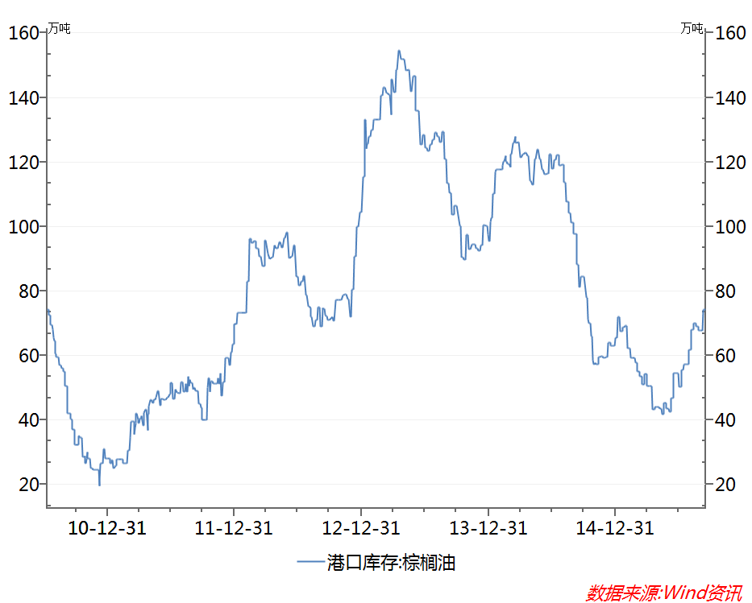
国内棕榈油港口库存

中国海关公布的数据显示，我国7月份棕榈油进口数量为53万吨，较6月份大幅增加15万吨。主要因为国内消费旺季，且棕榈油进口利润较为可观，不过9月以来，国际市场棕油价格大幅反弹，而国内价格滞涨，进口利润缩水。目前国内主要港口棕榈油库存为74万吨，较5月份的40万吨低点明显回升。

3、马来西亚出口政策
马来西亚政府发布的一份公报显示，10月份的毛棕榈油出口税将继续维持在零水平，延续了5月份以来的零关税水平。
马来西亚是仅次于印尼的世界第二大棕榈油出口国。今年10月份的毛棕榈油基础价格定为每吨1982.09令吉，约合每吨459.35美元。根据政府规定，如果基础价格高于每吨2,250令吉，出口商需要缴纳从4.5%到最高8.5%的出口税。

4、天气因素
进入2015年，气象学家普遍预测厄尔尼诺将使本年度成为有记录以来最热的一年，美国国家海洋和大气管理局（NOAA）在报告中多次指出，厄尔尼诺现象已经形成。
厄尔尼诺对油脂行情影响较大，特别是棕榈油，因为厄尔尼诺可能导致主产区马来西亚和印度尼西亚天气干旱，从而造成棕榈油减产。从历史数据看，连续两个月以上天气持续干燥就可能会影响到油棕榈单产，从而对棕榈油生产造成冲击，而历次厄尔尼诺均造成棕榈油减产或产量增速下滑，从而推动棕榈油价格上涨。
据印尼工商会农业及食品部副主席Franky Oesman Widjaja称，明年印尼毛棕榈油产量可能减少20%到30%，因为厄尔尼诺以及以及苏门答腊岛烟雾持续不散，影响到油棕榈树的日照。受厄尔尼诺影响，今年印尼的旱季持续时间可能长于正常。持续干旱还给印尼带来火灾威胁。截至上周五，印尼六个省份已经宣布进入紧急状态，因为苏门答腊岛和加里曼丹岛的森林大火恶化。

5、原油价格反弹
6月下旬以来，受新兴市场经济下滑、美元走强和世界原油库存上升影响，国际原油主力合约价格由每桶60美元左右跌至40美元一线。因生物柴油概念，油脂走势和原油有很大的相关性，受原油下跌拖累，油脂价格也呈现颓势；随着原油价格在8月底开始转强，油脂制作生物柴油在未来可能再度受到市场关注。后市看，美国的钻井平台数量继续下降，原油投资锐减，原油去库存加速，价格有进一步反弹的空间，这将继续为油脂类期货提供利多支撑。

三、棕榈油后市行情展望
综合上文分析，国际方面，当前东南亚棕榈油产量增长库存增加，供应压力未改，但市场预期马来西亚出口量会有所改善，而且厄尔尼诺现象对棕榈油的影响在年底可能体现。国内方面，棕榈油食用需求的增长不明显，经济疲软也抑制工业需求，港口棕榈油库存增长对行情形成压力。总体判断，棕榈油外强内弱格局还将延续，马盘在原油价格反弹以及厄尔尼诺预期下，短期仍会维持偏强走势，而国内随着棕榈油进入消费淡季且进口的棕榈油大量到港，上行阻力较大。

